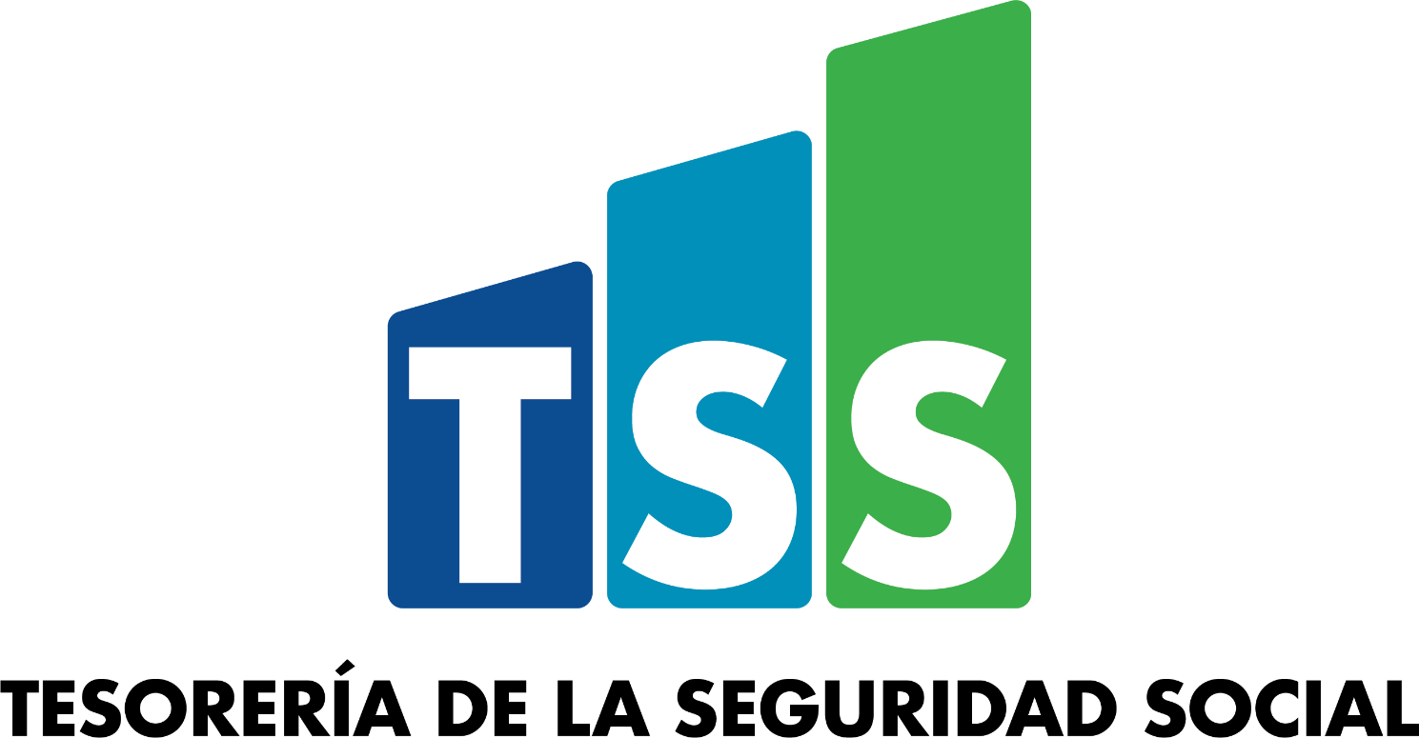

Memoria 2023
Oficina de Acceso a la Información

INTRODUCCIÓN
En el Depto. Acceso a la Información Pública estamos comprometidos a cumplir los mandatos establecidos en la Ley General de Libre Acceso a la Información Pública Ley 200-04, el Decreto No. 130-05 que crea el reglamento de dicha ley, la resolución No. DIGEIG-R-02-2017 y la Resolución DIGEIG 002-2021, con el objetivo de apoyar a entidades y personas tanto públicas como privadas otorgándoles las informaciones solicitadas, promoviendo así el buen hacer en el estado y una cultura de transparencia.
Fundamentamos nuestro trabajo en la eficiencia, de manera que nuestras actuaciones se realizan optimizando el uso del tiempo, resolviendo los procedimientos en el plazo establecido por la Ley.
Mediante este documento mostraremos la información correspondiente al cumplimiento de las solicitudes, el portal de transparencia, datos abiertos, logros y metas cumplidas en el periodo enero -noviembre 2023.

ACCIONES PARA EL FORTALECIMIENTO INSTITUCIONAL

Formación servidores públicos

Como meta propuesta en nuestro POA 2023, nos comprometimos en sensibilizar al 100% del personal de nuevo ingreso, labor que hasta al momento hemos estado realizando.
Como parte de la promoción de una Cultura de Transparencia institucional, hemos realizado las sensibilizaciones siguientes:
- Sensibilización sobre la Ley General de Libre Acceso a la Información Pública, No. 200-04, a 26 colaboradores que conforman el 100% del personal de nuevo ingreso para el semestre enero-junio.
- Taller sobre el Marco Normativo del Uso de las TIC y Gobierno Electrónico en el Estado y la importancia del CIGETIC, al personal de Directivos y Encargados.

- Taller práctico sobre la “Ley General de Libre Acceso a la Información No. 200-04”, a todo el personal de la Dirección de Servicios.

- Sensibilización “Documentos Portal de Transparencia”
Participación en actividades externas
Participamos en las actividades programas por la Dirección General de Ética a Integridad Gubernamental -DIGEIG, para enero -noviembre 2023.
- Lanzamiento 5to Plan de Acción de Gobierno Abierto.
- Gobierno Abierto Información Pública y Datos en formatos Abiertos.
- Taller Ley 200-04 y herramientas vinculantes.
- Semana del Derecho a Saber Día 1: juntos, hagamos viral el #derechoasaber. ➢ Día 2: somos transparencia. ➢ Día 3: un compromiso público. ➢ Día 4: tecnología e innovación.
- “Capacitación en transparencia y herramientas vinculantes”

NIVEL DE CUMPLIMIENTO DE LAS SOLICITUDES DE ACCESO A LA INFORMACIÓN
 | SOLICITUDES RESPONDIDAS
Mes | SOLICITUDES RECIBIDAS | ANTES DE 10 DIAS | DE 10 A 15 DIAS | REFERIDAS | RECHAZADAS | FUERA DE PLAZO
Enero 2023 | 7 | 6 | 1 | 0 | 0 | 0
Febrero 2023 | 4 | 1 | 1 | 0 | 2 | 0
Marzo 2023 | 23 | 12 | 6 | 5 | 0 | 0
Abril 2023 | 15 | 7 | 6 | 1 | 1 | 0
Mayo 2023 | 8 | 3 | 4 | 1 | 0 | 0
Junio 2023 | 1 | 0 | 0 | 1 | 0 | 0
Julio 2023 | 8 | 1 | 7 | 0 | 0 | 0
Agosto 2023 | 6 | 0 | 1 | 4 | 1 | 0
Septiembre 2023 | 9 | 3 | 3 | 1 | 2 | 0
Octubre 2023 | 2 | 0 | 1 | 0 | 1 | 0
Noviembre 2023 | 6 | 2 | 2 | 0 | 2 | 0
Diciembre 2023 | 2 | 0 | 0 | 1 | 1 | 0
TOTAL | 91 | 35 | 32 | 14 | 10 | 0
Durante el primer semestre 2023 periodo citado, hemos recibido un total 91 solicitudes, las cuales fueron respondidas en los plazos siguientes, de estas catorce (14) fueron remitidas a otras instituciones, diez (10) rechazadas, treinta y dos (32) respondidas de 10-15 días, treinta y cinco (35) antes de los 10 días.

De las cuales cuarenta y cinco (66) fueron solicitadas por hombres y veinticinco (25) por mujeres

RESULTADOS MEDICIONES DEL PORTAL DE TRANSPARENCIA
En cumplimiento a la Ley General de Libre Acceso a la Información Pública No. 200-04 de fecha 28 de julio de 2004, y al Decreto No. 130-05, que aprueba su Reglamento de Aplicación, la Tesorería de la Seguridad Social (TSS) pone ha puesto a disposición de la ciudadanía los contenidos que, según los artículos 3 y 5 de la referida ley, establecen deben publicarse en las páginas Web de los organismos del Estado.
Mes | Calificación
Enero | 100%
Febrero | 100%
Marzo | 100%
ABRIL | 100%
Mayo | 100%
Junio | 100%
Julio | 100%
Agosto | 100%
Septiembre | 100%
Octubre | 100%
Noviembre | 100%
Diciembre | Pendiente
En consonancia con lo establecido en la Resolución DIGEIG 002-2021, hemos coordinado la solicitud y carga de las informaciones publicadas en el Portal, obteniendo en las evaluaciones realizadas por la Dirección de Ética e Integridad Gubernamental (DIGEIG), presentando la calificación siguiente:

RESULTADOS SISTEMA DE QUEJAS, RECLAMOS Y SUGERENCIAS
Durante el 2023, fueron gestionadas 18 atenciones por el sistema de quejas, reclamos y sugerencias (Línea 3-1-1), catorce (14) correspondiente a queja, y CUATRO (04) correspondiente a reclamación, las cuales se encuentran en estatus cerradas.
Período | Quejas | Reclamaciones | Sugerencias | Total | Estatus
Enero | 1 | 0 | 0 | 1 | Cerrada
Febrero | 0 | 0 | 0 | 0 | Cerrada
Marzo | 2 | 0 | 0 | 2 | Cerrada
Abril | 0 | 1 | 0 | 1 | Cerrada
Mayo | 2 | 1 | 0 | 2 | Cerrada
Junio | 2 | 1 | 0 | 4 | Cerrada
Julio | 1 | 0 | 0 | 1 | Cerrada
Agosto | 1 | 0 | 0 | 1 | Cerrada
Septiembre | 4 | 0 | 0 | 5 | Cerrada
Octubre | 1 | 0 | 0 | 1 | Cerrada
Noviembre | 0 | 0 | 0 | 0 | Cerrada
Diciembre | 0 | 1 | 0 | 1 | Cerrada
Los motivos de estas reclamaciones son los siguientes:

LOGROS
Reconocimiento de la Dirección General de Ética E Integridad Gubernamental (DIGEIG) en ranking de transparencia
En el marco de las actividades conmemorativas de la “Semana del Derecho a Saber”, fuimos reconocidos por la Dirección General de Ética e Integridad Gubernamental (DIGEIG), en la PREMIACIÓN RANKING DE TRANSPARENCIA, manteniendo una puntuación sostenida de 100% durante todo un año.

Adicional a las evaluaciones, se tomó como parámetro para la entrega de este reconocimiento que las instituciones no presentaran procesos de mediación de Mediación en los conflictos sobre solicitudes de información pública.

Implementación del buzón gubernamental FIRMAGOB
Nuestra institución se ha integrado al proyecto de “Expansión del uso de la Firma Digital en el Estado Dominicano”, con la implementación del buzón gubernamental FIRMAGOB, priorizado por la Agenda Digital 2030 que pretende a través de las tecnologías digitales, mejorar la calidad de vida de nuestra gente, acelerar la reactivación económica y social, elevar los niveles de productividad y competitividad nacional.

Este proceso ha sido realizado junto a la Oficina Gubernamental de Tecnología de la Información y la Comunicación (OGTIC) entidad de certificación de firma digital en la Republica Dominicana, autorizada mediante la Resolución núm. 024-18, de fecha 6 de junio del 2018, emitida por el Instituto Dominicano de Telecomunicaciones (INDOTEL), mediante la cual hemos adquirido la firma Digital Segura Cualificada, que cumple con las Prácticas de Certificación y Políticas de Certificados aprobadas por esta entidad reguladora.

A la fecha, fueron emitidos 226 certificados digitales a colaboradores. El proyecto se ha implementado en la firma de los documentos de compras y contrataciones.

Hasta diciembre 2023, tenemos 1,280 documentos firmados por la plataforma.

Cumplimiento metas POA 2023
Al cierre del cuarto trimestre, los avances de los seis 06 productos del POA son los siguientes:

PRODUCTO I | Requerimientos de información del ciudadano gestionado conforme a la Ley 200-04.
EJE | EJE1. Expeiencia al Usuario
AVANCE | 100 %
FALTANTE | 0%

PRODUCTO II | Portal de Transparencia actualizado
EJE | EJE1. Expeiencia al Usuario
AVANCE | 100%
FALTANTE | 0%

PRODUCTO | Portal datos abiertos actualizado
EJE | EJE1. Expeiencia al Usuario
AVANCE | 100%
FALTANTE | 0%

PRODUCTO | Programa de Transparencia Institucional fomentado
EJE | EJE1. Expeiencia al Usuario
AVANCE | 75 %
FALTANTE | 25%

PRODUCTO | Normas Internacionales ISO 37301:2021 Cumplimiento Normativo - ISO 37001:2016 Antisoborno Implementadas
EJE | EJE1. Expeiencia al Usuario
AVANCE | 100%
FALTANTE | 0%

PRODUCTO | Denuncias y quejas por el 311 gestionadas
EJE | EJE1. Expeiencia al Usuario
AVANCE | 100%
FALTANTE | 0%

PRODUCTO Proceso Firma Digital Implementada
EJE | EJE2.Fortalecimiento Institucional
AVANCE | 85%
FALTANTE | 15%

